**Экологическая акция «Посади дерево!»**

        30 сентября 2022 года в КГУ Комплекс «школа-ясли-сад «Таңшолпан» прошла экологическая акция «Посади дерево».

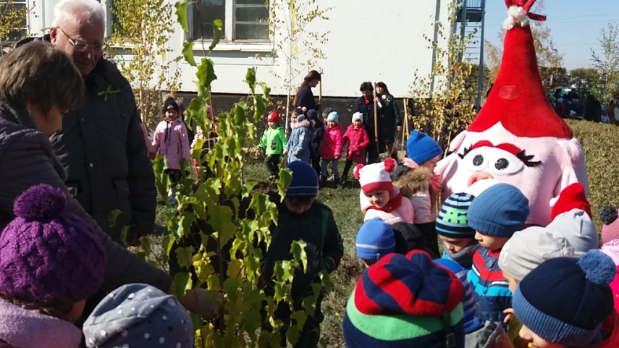       В акции принимали участие дети, воспитатели и родители.  Ребята могли наблюдать и участвовать в посадке деревьев с самого начала: выкопать ямку, опустить корешки дерева в ямку, засыпать землей, полить.

В результате прошедшей акции — не территории детского сада появилось много молодых и красивых деревьев!

Включение родителей в мероприятие позволило детям более глубже понять и осознать значимость данного мероприятия, почувствовать тесную взаимосвязь с родителями, что является основным при организации подобных мероприятий.

На территории учреждения было высажено 15 берёз. С большим интересом дошкольники совместно с педагогами планировали посадку деревьев на территории комплекса, определяли места, где молодым саженцам будет комфортно расти и, где более необходима тень от листвы подрастающих растений.

Огромное спасибо всем участникам акции!

Пусть наш комплекс станет еще зеленее, чище, прекраснее!

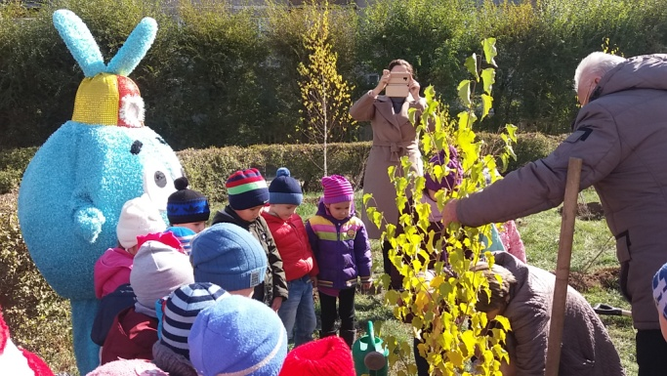

**Взаимодействие с родителями в рамках реализации проекта**

**по гражданско-патриотическому воспитанию**

**«Қазақстанның жарқын болашағы»**

Взаимодействие ребёнка с родителями является первым опытом взаимодействия с окружающим миром. Решая эту проблему, мы поставили перед собой задачу – привлечь родителей к педагогическому взаимодействию с ребёнком, помочь им стать своему ребёнку настоящим другом и авторитетным наставником.

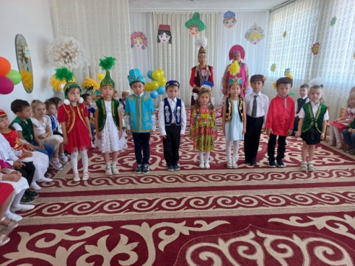 Опыт нашего сотрудничества с семьёй – совместное определение  целей деятельности, совместное планирование предстоящей работы, совместное распределение сил и средств во времени в соответствии с возможностями каждого ребёнка, совместный контроль и оценка результатов работы, а затем прогнозирование новых целей и задач.

Мы активно используем разнообразные нетрадиционные формы совместной деятельности родителей и детей: участие родителей в разработке исследовательского проекта по гражданско-патриотическому воспитанию «Растим молодое поколение независимого Казахстана»

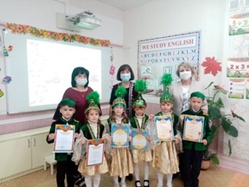Совместная творческая деятельность позволяет укрепить взаимодействие детского сада с семьями воспитанников, активизировать педагогическое общение родителей с детьми.

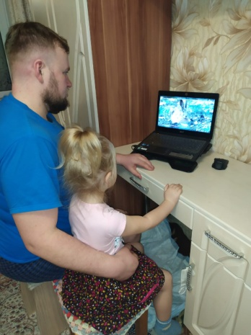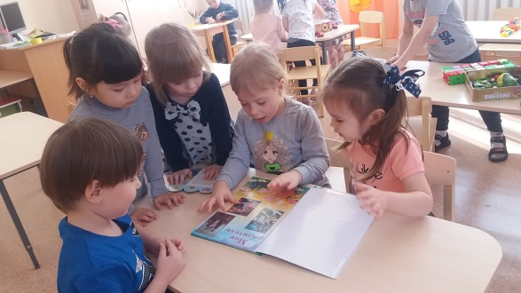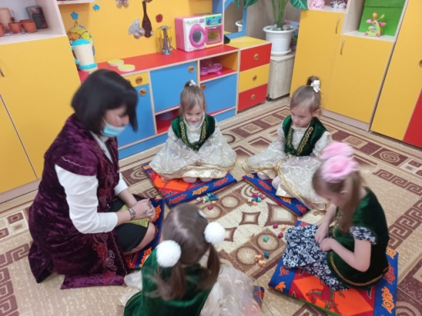 Взаимодействие с семьёй – целенаправленный процесс, в результате которого создаются благоприятные условия для развития ребёнка. Чем выше уровень взаимодействия, тем успешнее решаются проблемы воспитания детей. Творческое взаимодействие педагогов и семьи является одним из наиболее важных, которое заключается в том, что обе стороны заинтересованы в изучении интересов ребёнка. Такое сотрудничество помогает нам объединить усилия в создании условий для формирования у детей таких качеств, как целеустремлённость, ответственность, трудолюбие, которые необходимы для самоопределения и самореализации ребенка, для преодоления трудностей и самореабилитации в случае неудачи.

В результате участия детей и родителей в семейных творческих проектах, семья сплачивается, а ребёнок почти постоянно находится в зоне ближайшего развития: то, что он сегодня сделал с помощью взрослого, это он послезавтра сделает сам. Получая, таким образом, мощный толчок развития.

В ходе работы мы использовали следующие принципы взаимодействия с родителями:

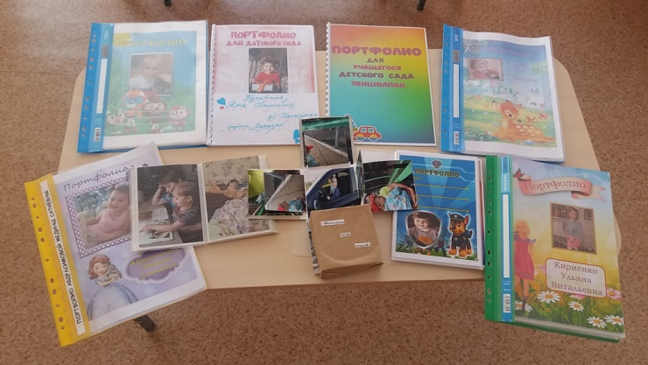– Доброжелательности. Позитивный настрой на общение является тем фундаментом, на котором строится вся работа.  
– Индивидуальный подход.  
– Сотрудничество.   
– Динамичность.

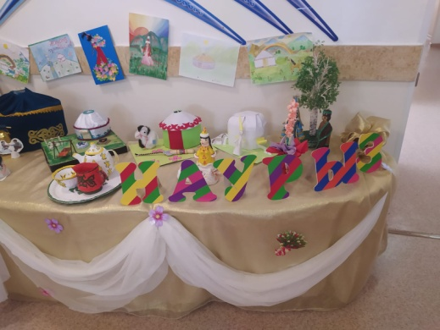 Таким образом, эта интересная форма работы помогла родителям  лучше познакомиться друг с другом, поделиться опытом семейного воспитания, активизировать творческое общение родителей с детьми.

Мы поставили перед собой цель:

-развивать в детях чувство семейной сплочённости;

-формировать навыки общения, сотрудничества, сотворчества родителей и детей;

-привлекать родителей к созданию благоприятных условий для развития ребёнка в семье и дошкольном учреждении;

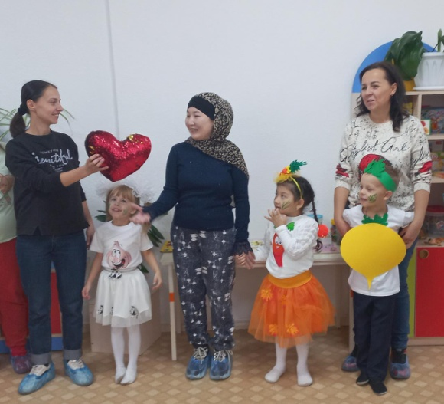-создавать атмосферу взаимопонимания, эмоциональной взаимоподдержки, общности интересов педагогов, родителей и детей;

-привлекать родителей к педагогическому взаимодействию с ребёнком и ДОУ.

-поддерживать уверенность родителей в собственных педагогических возможностях.

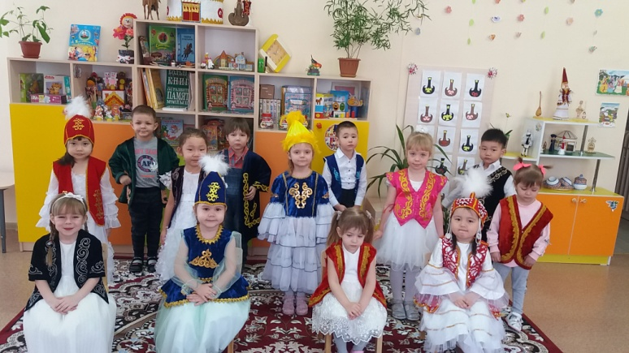 Родители и другие члены семей наших детей активно включились в работу по предложенным проектам. Тематика определялась на родительском собрании по желанию родителей в соответствии с тематикой недельных циклов. Были определены сроки написания и защиты проектов. Были выбраны разнообразные формы защиты проектов – за круглым столом, кульминации недельного цикла, мастерская открытий, конкурсы, викторины и т.д., которые способствуют сближению всех участников проекта.

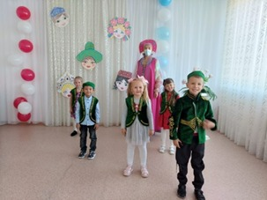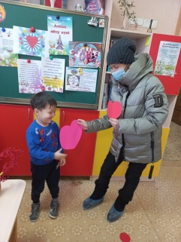 Совместная деятельность родителей и детей в создании творческих проектов и портфолио развивает коммуникативные, социальные, познавательные и творческие компетентности. Родители, участвуя в реализации проекта, являются не только источниками информации, реальной помощи и поддержки ребенку и педагогу в процессе работы над проектом, но и становятся непосредственными участниками образовательного процесса, обогащают свой педагогический опыт, испытывают чувство сопричастности и удовлетворения от своих успехов и достижений ребенка.   
Благодаря совместной деятельности укрепились взаимоотношения между детьми, воспитателями и родителями. Дети стали уверенными в себе и в своих силах, более общительными, раскрепощенными, но еще не активно принимают участие в защите своих проектов. Мы планируем привлечь к данной работе родителей и оказать им помощь в разработке проекта, предложить посетить защиту проектов, показать желание и стремление их детей к данному виду деятельности.

Результатами нашего сотрудничества с родителями можно считать следующее:

- накопление материалов по ознакомлению с окружающим миром;

- оказание родителями помощи  в создании развивающей среды;

- активное участие родителей в жизни своего ребенка и группы.

В лице родителей мы нашли поддержку и увидели в них талантливых и творческих воспитателей своих детей.

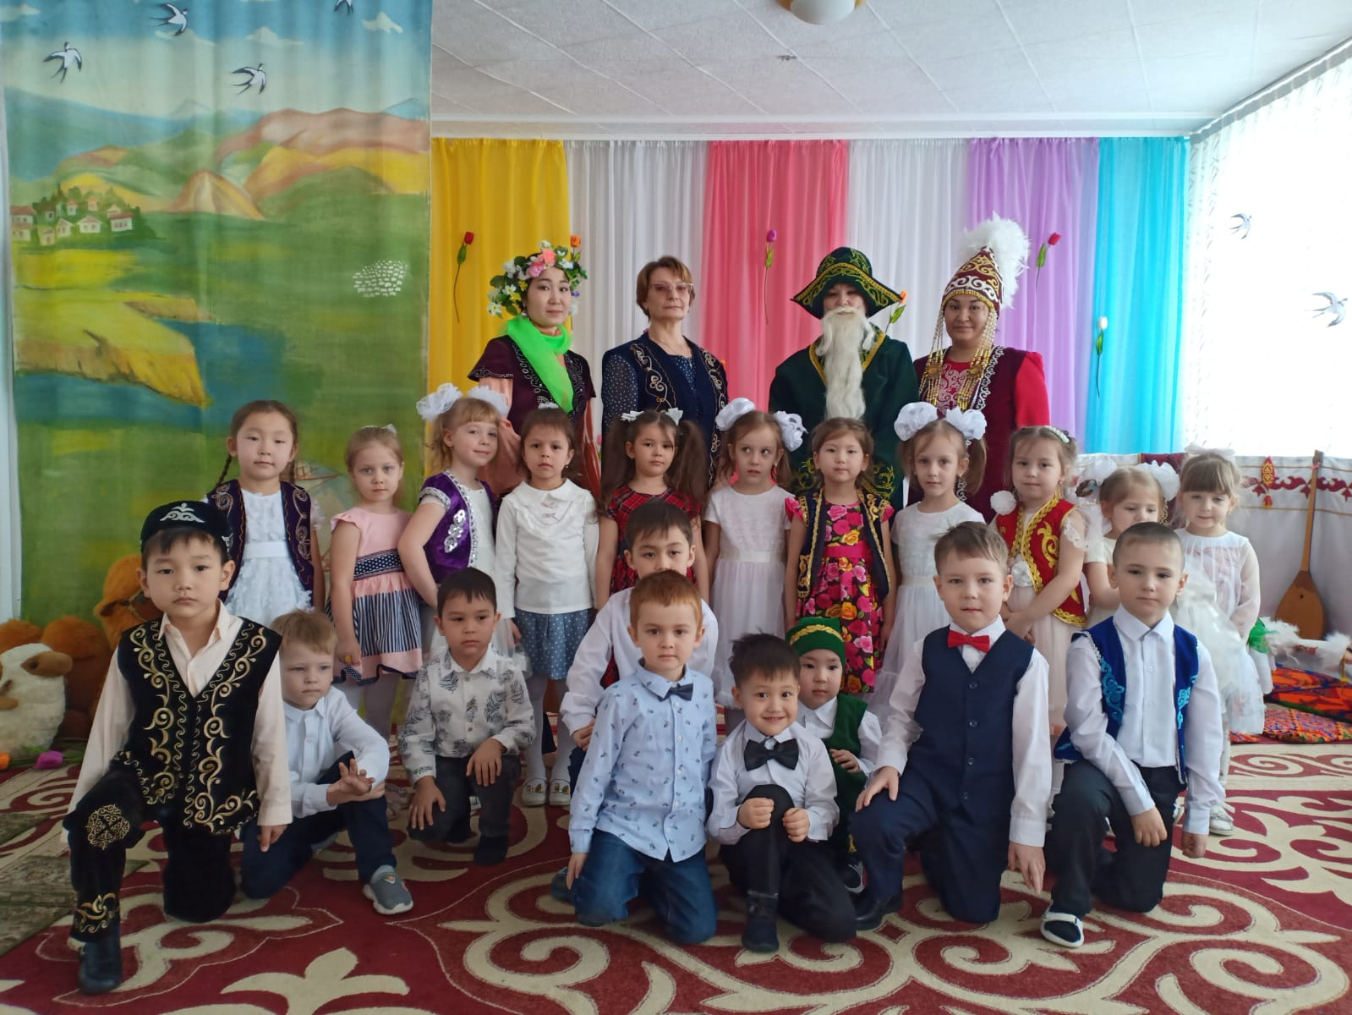 Мы смогли доказать родителям, что только в совместной деятельности можно лучше узнать своего малыша, его темперамент, особенности характера и, конечно же, его мечты и желания; потому, что при решении каких-либо вопросов создается микроклимат, в основе которого лежат доверительные, дружеские отношения между детьми и взрослыми. Создается атмосфера творчества. Иначе говоря, проектная деятельность позволила проявить творческую активность детей и родителей, полностью раскрыть скрытые возможности.

**Мастер-класс для родителей**

**«Нетрадиционные техники рисования в работе с детьми»**

Цель: повысить мотивацию родителей дошкольников к использованию нетрадиционных техник рисования в развитии творческих способностей детей, познакомить родителей с приемами и способами изображения.

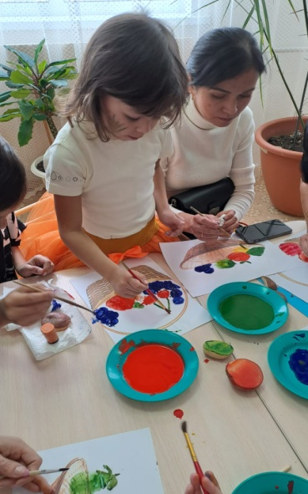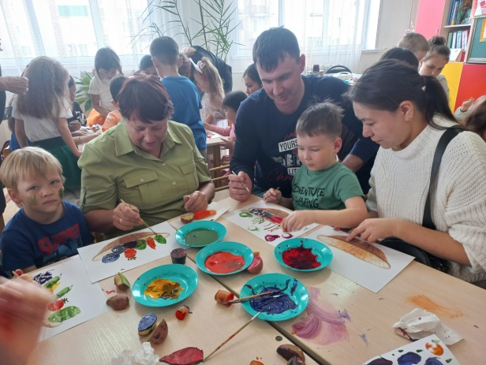В октябре 2022 года в нашем комплексе прошел день открытых дверей. Двери нашего дошкольного звена были открыты для всех родителей. День открытых дверей является одной из форм работы с родителями, которая предоставляет им возможность познакомиться с дошкольным образовательным учреждением, его традициями, правилами, задачами воспитательно-образовательного процесса. Каждая мама хочет знать, чем занимается её ребёнок в детском саду, интересна ли его жизнь. Показать, как же протекает жизнь детей в стенах детского сада, и было главной задачей Дня открытых дверей.

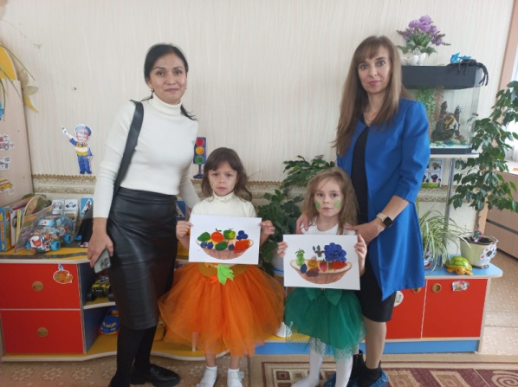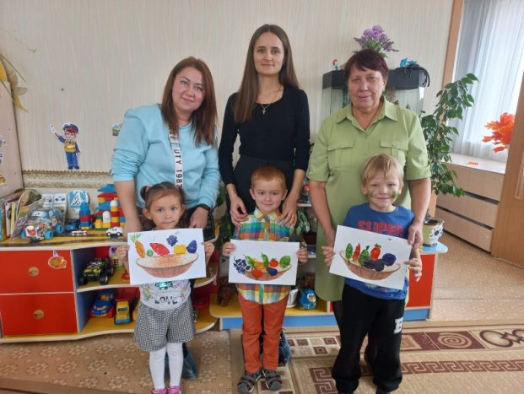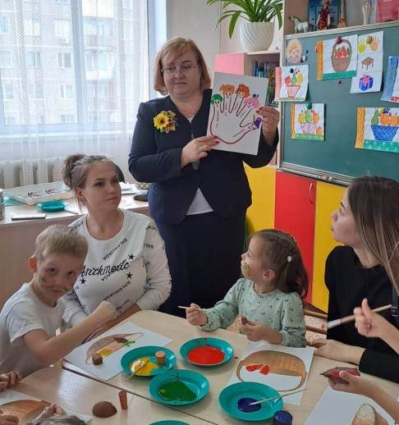Для родителей и гостей в комплексе проводились открытые мероприятия по развитию творческих способностей детей, их физического и умственного развития. Всё это позволило детскому саду стать более открытым для родителей и общественности, способствовало распространению опыта работы педагогического коллектива в социуме. Так в предшкольной группе «Меруерт» воспитатели провели мастер – класс в нетрадиционной технике рисования «Осенний натюрморт». Ребята с родителями рисовали натюрморт используя различные печати изготовленные из настоящих фруктов и овощей.

Таким образом, «День открытых дверей» дал возможность взрослым «прожить» день в детском саду. Окунуться в ту неповторимую атмосферу дошкольного детства и творчества

Ожидаемые результаты:

Повышение компетентности родителей воспитанников в вопросах рисования с использованием нетрадиционных техник, активное участие родителей в совместных творческих проектах. Расширение знаний о нетрадиционных способах рисования у родителей.

Формирование у родителей интереса к деятельности детей на занятиях по рисованию.

**Трудовой десант в детском саду «Чистота – в наших руках»**

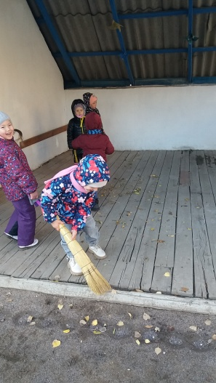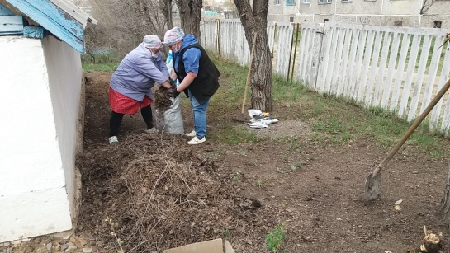             С дошкольного возраста каждый ребёнок обязательно, должен принимать участие в труде, и  те  несложные обязанности, которые  он  выполняет  в детском  саду  и  в  семье,  должны стать повседневными. Пример взрослых  оказывает  на  детей  определённое воспитательное воздействие. Разнообразный труд в природе  и в быту доставляет детям много радости и содействует их всестороннему развитию. В процессе труда воспитываются любовь к природе, бережное отношение к ней. У детей развиваются интерес к трудовой деятельности, сознательное, ответственное отношение к ней. Трудясь в природе, дети знакомятся со свойствами и качествами, состояниями объектов природы, усваивают способы установления этих свойств. Взрослые учат детей ориентироваться на свойства объектов природы для выполнения трудового действия.

       Весной в нашем комплексе проходил совместный трудовой десант «Чистота – в наших руках». Дети и родители  с удовольствием приняли  игровую ситуацию, связанную с трудом. При этом главная  цель десанта — воспитание у дошкольников позитивного отношения к труду, развитие желания научиться, стать самостоятельным, умелым, способным справляться с возникающими затруднениями и оказывать помощь и поддержку окружающим в случае необходимости.

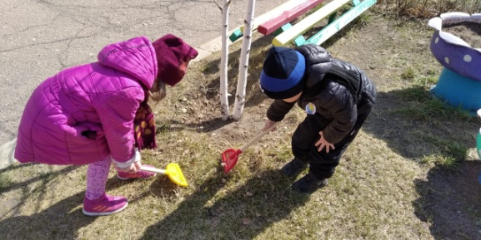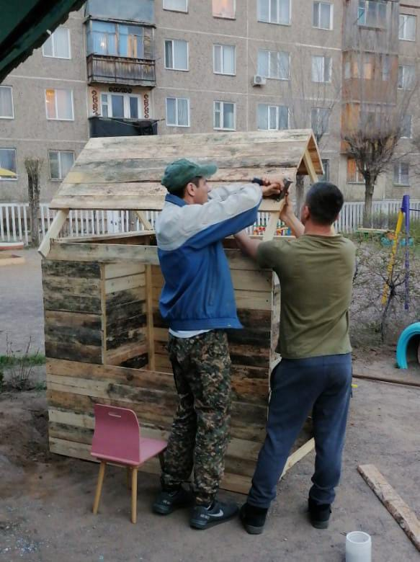         Кто-то учился работать с граблями, кто – то  подметал, а  кто-то  собирал мусор и листья, наши ребята трудностей не боятся! Спорится работа, когда рядом родные люди все дружно и умело трудятся! В ходе трудовой деятельности, воспитатель подбадривала родителей и детей, рассказывая им об таинственных изменениях в природе.

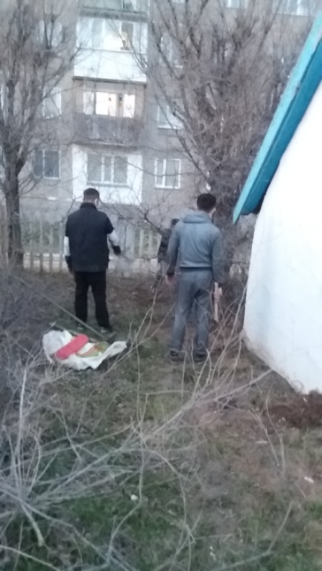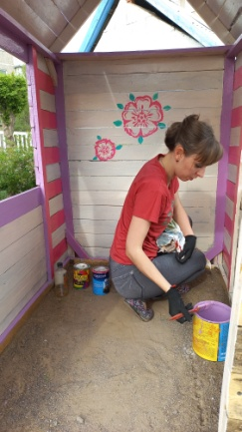        Каждому родителю и ребенку  хотелось внести свою лепту в общее дело и быть полезным. Папочки соорудили домик на участке, а мамочки его преобразили яркими красками. Не смотря на усталость родителей и детей, все были довольны наведенным порядком на детской игровой площадке. Мы говорим спасибо всем родителям и детям за помощь.